Каратузский сельсовет

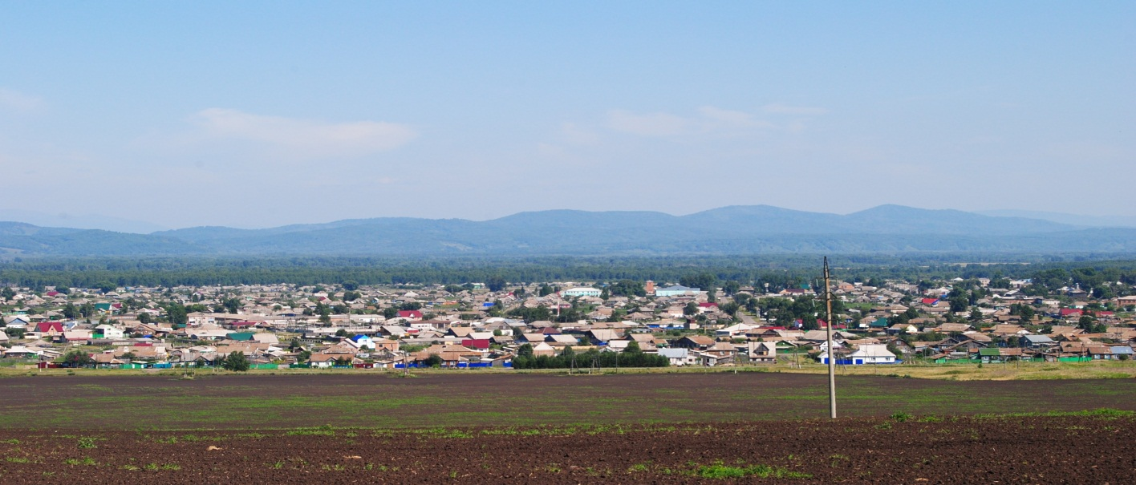

№ 10 (290) от 17 июля 2020 г.

с. Каратузское

ИКМО
КАРАТУЗСКИЙ СЕЛЬСКИЙ СОВЕТ ДЕПУТАТОВ
КАРАТУЗСКОГО РАЙОНА КРАСНОЯРСКОГО КРАЯ

«03» марта 2020 года | № 3/1

РЕШЕНИЕ

Об определении схемы двух многомандатных избирательных округов
для проведения выборов депутатов Каратузского сельского Совета депутатов Каратузского района Красноярского края

В соответствии со статьей 18 Федерального закона «Об основных гарантиях избирательных прав и права на участие в референдуме граждан Российской Федерации», статьей 8 Закона Красноярского края «О выборах в органы местного самоуправления в Красноярском крае», ст.34 Устава муниципального образования Каратузский сельсовет ИК МО Каратузского сельсовета РЕШИЛА:

- Определить схему двух многомандатных избирательных округов для проведения выборов депутатов Каратузского сельского Совета депутатов Каратузского района Красноярского края согласно приложению №1.

- Наделить каждого избирателя в образованном многомандатном избирательном округе 5 голосами.
- Настоящее решение направить в Каратузский сельский Совет депутатов на утверждение.
- Настоящее решение опубликовать на сайте «Каратузский вестник»

Председатель ИК МО «Каратузский сельсовет»  Секретарь ИК МО «Каратузский сельсовет» | С.М. Баюсова  С.М. Кувшинова

Приложение №1
к Решению
от «03» марта 2020 г . № 3/1

СХЕМА
МНОГОМАНДАТНЫХ ИЗБИРАТЕЛЬНЫХ ОКРУГОВ
ДЛЯ ПРОВЕДЕНИЯ ВЫБОРОВ ДЕПУТАТОВ КАРАТУЗСКОГО СЕЛЬСКОГО СОВЕТА ДЕПУТАТОВ КАРАТУЗСКОГО РАЙОНА
КРАСНОЯРСКОГО КРАЯ И ЕЕ ГРАФИЧЕСКОЕ ИЗОБРАЖЕНИЕ

Раздел I. Схема многомандатных избирательных округов

Численность избирателей Каратузского сельсовета Каратузского района Красноярского края по состоянию на 1 июля 2020 года | - 6120
Количество замещаемых мандатов | - 10
Средняя норма представительства на один депутатский мандат  Идеальная численность избирателей в каждом из избирательных округов | 612,0  3060
Верхняя граница численности избирателей в избирательном округе:
- с учетом допустимого отклонения от средней нормы представительства в 10 процентов | -3366
Нижняя граница численности избирателей в избирательном округе:  - с учетом допустимого отклонения от средней нормы представительства в 10 процентов | -2754

Номер  избирательного  округа | Перечень населенных пунктов,  входящих в избирательный округ | Границы  избирательного округа | Число  избирателей  в округе | Число замещаемых мандатов в округе
1. | Центр: с.Каратузское | Чапаева, Гагарина,8 марта, Рабочая, Молодёжная, Заводская, Октябрьская, Крупская, Мира, Партизанская с №31по 137, с 10 по 120. Революционная, 3 Интернационал, Щетинкина, Колхозная с № 31 по 147, с № 24 по 122, Космическая, Дружбы, Прибыткова, Чехова, С.Лазо, Спортивная, Профсоюзов, Шевченко, Карбышева, Хлебная, Жукова, Минусинская, Черкасова, Федосеева, Кедровая, Пролетарская, Энергетиков, Куйбышева, Кутузова, Станичная, Набережная, Димитрова с №29 по 71, с № 30 по 64, Кравченко , Объездная, переулок Вишневый, Советская, Карла Маркса, Ярова, Энгельса, Тельмана, Свердлова, Ленина с №5 по 53, с № 18 по 74, Заречная с № 1 по 95, с № 2 по 60. Трудовая, Мичурина, Калинина, Суворова, Строительная, переулок Заречный, пер. Жукова, Мелиораторов, Восточная, Берёзовая, Ломоносова, Таёжная, Островского, Юбилейная, Лермонтова. | 3169 | 5
2. | Центр: с.Каратузское. д.Средний Кужебар. | Саянская, Омская, Стрелкова, Юности, М. Цветаевой, Весенняя, Высоцкого, Лесная, 60 лет Октября, Кирова, Пушкина, Зелёная, Новая, Горького, Комсомольская, 1 Мая, Каратаева, 1 Каратузская, Гоголя, Филиппова, Рубана, Головачёва, Комарова, Сибирская, Заречная с № 97 по 105, с № 62 по 66, пер. Первомайский, пер. Комсомольский, Димитрова с № 1 по 27, с № 2 по 28, Партизанская с № 2 по 8, Колхозная с № 1 по 29, с № 2 по 22, Ленина с № 1 по 3, с № 2 по 14, Дачная, Ачинская, Крестьянская, Армейская, Российская, Роща, Декабристов, Невского, Енисейская, Южная, Торфяников, Кирпичная, Сосновая, Лепешинской, Циолковского, Старковой. Автомобилистов, Славянская, А. Кузьмина, Амыльская, пер. Училищный, 9 мая, Шишкина, Дурновцева, Лебедя, Довгер, Астафьева, Кропочева, Казачья, Трофимова, Сахарова, Пилорама, Моторская, Кужебарская, пер. Кирова, газеты Знамя труда, пер. Ачинский.  д. Средний Кужебар: Барнаульская, Московская, Полтавская, Школьная, Набережная. | 2951 | 5

Раздел II. Графическое изображение схемы многомандатных избирательных округов

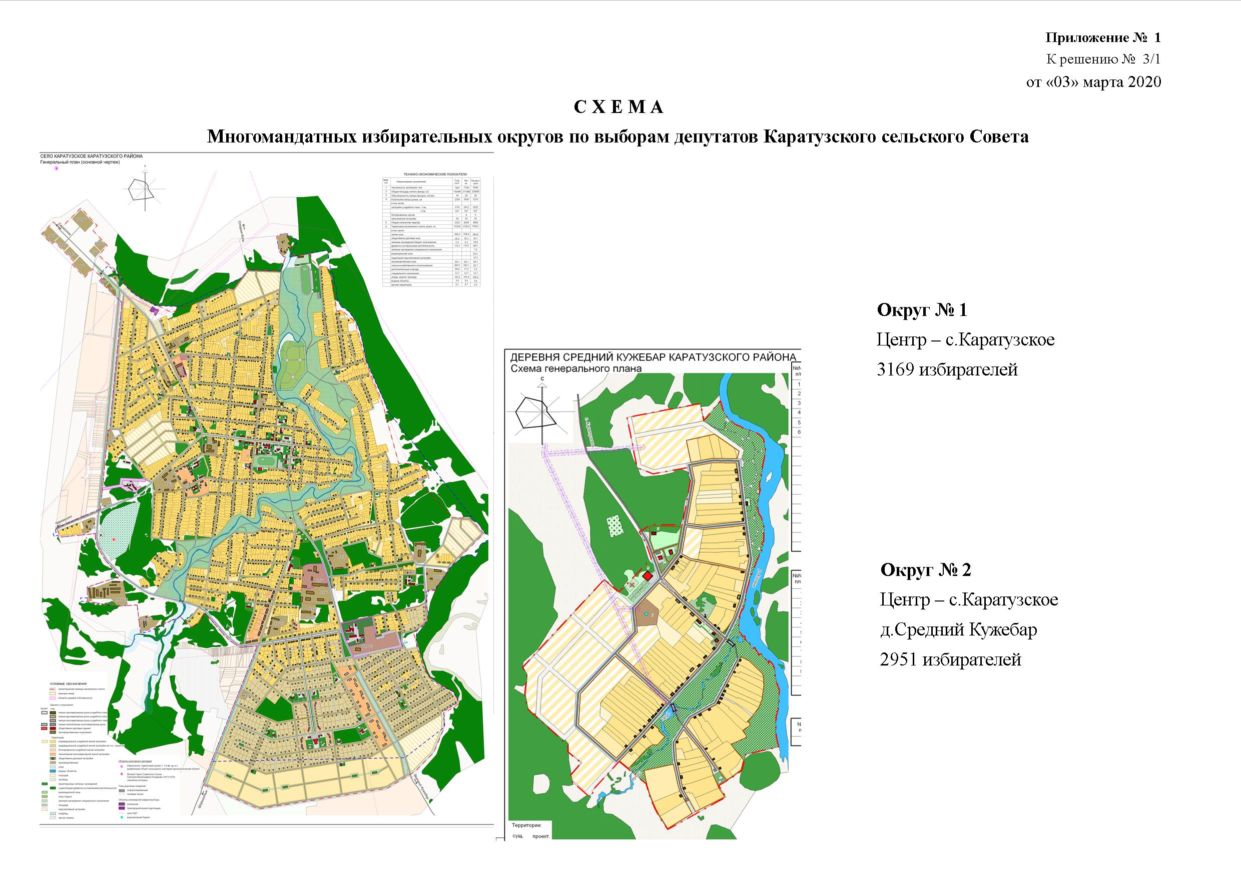

Выпуск номера подготовила администрация Каратузского сельсовета.
Тираж: 50 экземпляров.
Адрес: село Каратузское улица Ленина 30

Размещается картографическое изображение (рисунок) сельсовета, разграниченный на избирательные округа

